100 лет со дня рождения

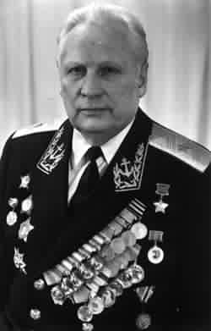

Денисов Константин Дмитриевич (27.08.1915 – 14.11.1988)

Герой Советского Союза (1942), генерал – майор авиации, педагог, ученый, литератор. Журналисты называли К.Д.Денисова «рыцарем черноморского неба». В Военно-морском флоте с 1934 г. Участвовал в боях с японцами у озера Хасан (1938 ). В 1939 г. окончил Ейскую военно-морскую авиационную школу. С 1940 года служил в авиации Черноморского флота. Первый боевой вылет совершил 22 июня 1941г. Командир 7-го (1942), 11-го гвардейского дважды Краснознаменного (1943) истребительных полков ВВС Черноморского флота. За участие в Одесской операции 3-го Украинского фронта и Черноморского флота, и в освобождении города Николаева, 11-му авиаполку было присвоено почётное наименование "Николаевский"(1944). За годы войны К.Д.Денисов совершил 356 боевых вылетов. Лично уничтожил 12 самолетов противника. Участвовал в войне с Японией в должности командира 16-й смешанной авиадивизией ВВС ТОФ. С 1950 г. преподаватель Академии Генерального штаба. Кандидат военно-морских наук (1953). Автор воспоминаний «Под нами — Черное море» (1989). Награды: Медаль «Золотая Звезда»(1942), орден Ленина, орден Красного Знамени (четыре), орден Суворова 3-й степени, орден Ушакова 2-й степени, орден Отечественной войны 1-й степени, орден Красной Звезды, орден За службу Родине в Вооружённых Силах СССР 3-й степени, медалями.

Источник: Комоедов В.П., Йолтуховский В.М. Знаменитые люди Черноморского флота. – Спб., 2013

